1.¿Qué es una red?

Una red es un conjunto de computadoras, dispositivos y equipos interconectados

que comparten información, recursos (como impresoras, archivos o internet) y

servicios.

2.Tipos de red alámbrica

Son las que usan cables físicos (generalmente de cobre o fibra óptica) para la

conexión.

Ethernet (LAN): usa cables UTP (categoría 5e, 6 o 7).

Fibra óptica: transmite datos a alta velocidad en grandes distancias.

Cable coaxial: antes usado en redes antiguas y TV por cable.

3. Tipos de red inalámbrica

No usan cables, transmiten datos por medio de ondas de radio o infrarrojas.

Wi-Fi: conexión más común en casas, oficinas, cafeterías.

Bluetooth: para dispositivos de corto alcance (audífonos, mouse, celulares).

WiMAX: conexión inalámbrica de largo alcance, ideal para zonas rurales.

Red celular (3G, 4G, 5G): usada por las compañías de telefonía móvil.

3.Ventajas y desventajas

Red alámbrica (cableada):

✔ Más rápida y estable.

✔ Mayor seguridad.

✔ Menos interferencias.

✘ Más costosa en instalación.

✘ Difícil mover los equipos.

Red inalámbrica (Wi-Fi):

✔ Fácil de instalar.

✔ Portátil y flexible.

✔ Menor costo de cableado.

✘ Menor seguridad (puede ser hackeada).

✘ Menos velocidad y más interferencias.

4.Cómo montar una red desde Santa Cruz hasta el Teocinte

Como la distancia es muy grande, no basta con solo cablear.

Se recomienda usar enlaces inalámbricos de largo alcance con antenas

direccionales (Wi-Fi de alta potencia, tipo antenas Ubiquiti o Mikrotik).

Esquema:

Santa Cruz → Antena emisora (conectada al router principal).

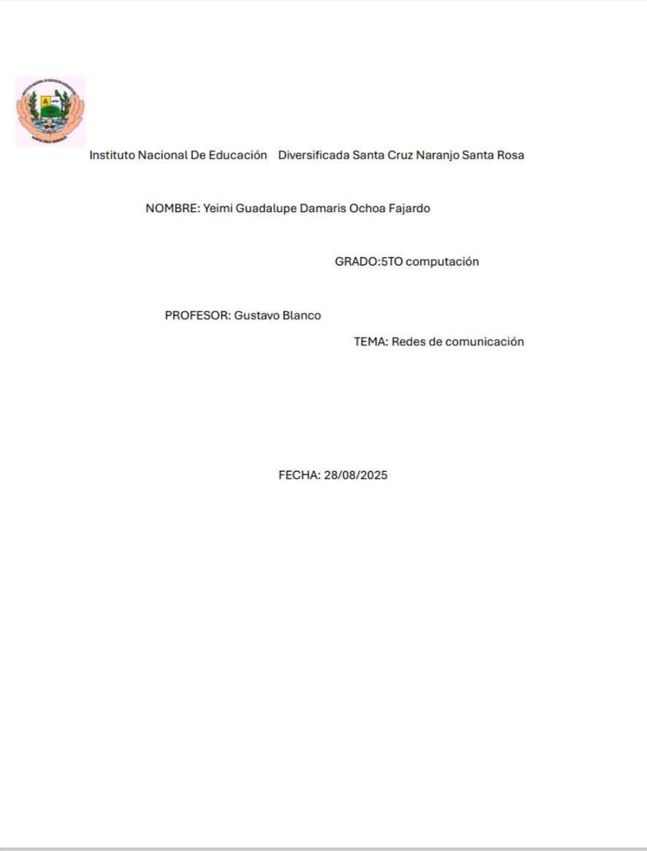

Torre repetidora (si es necesario).

El Teocinte → Antena receptora (conectada a router o switch).

Equipos necesarios.

2 antenas de largo alcance (Ubiquiti NanoStation Loco M5 o similar).

Router en cada extremo.

Switch para distribuir la red.

Cable UTP categoría 6.

Soportes o torres para antenas.

5.Presupuesto (aproximado en quetzales o dólares)

2 antenas Ubiquiti NanoStation M5 → Q1,800 (Q900 c/u).

2 Routers → Q600 (Q300 c/u).

1 Switch de 8 puertos → Q400.

50m de cable UTP Cat6 → Q300.

Soportes/torres para antenas → Q1,000.

Mano de obra e instalación → Q1,000.

Total estimado: Q5,100 (puede variar según proveedores).